《苟在妖物乱世修仙》前53章拆书-详细指导“结构拆解”的办法和思考逻辑

一．拆书理由
- 拆它是因为成绩确实好，首订过万，现在均订四万。不管后期口碑如何，开篇五十来章的节奏非常棒，值得学习。
- 金手指是两界穿梭型，按道理不是新鲜东西，可是文抄公的设定与剧情的融合非常棒，很值得思考学习。
- 有助于新手“从金手指角度理解核心梗”。
- 通过剧情结构定下目标从而构建剧情的方法值得学习。

二.拆书流程
本次拆书，为了让各位明白“如何拆结构”，我先讲一下我个人的流程。

1.我先是读了一遍，纯精细阅读，对剧情有印象，脑海里对核心梗、结构等方向大概有个猜想、假设。

2.读第二遍（快速读）时，我每章扫一遍，制作填写了这张表格。
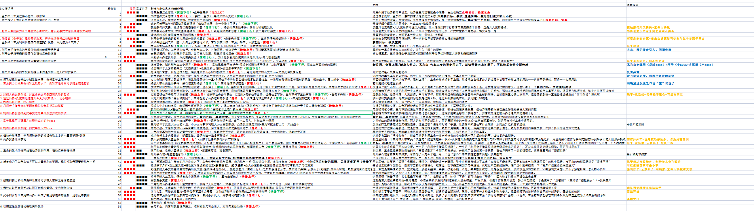
3.根据这张图表，我用亿图脑图结合第三遍扫书，绘制了下面这个图：
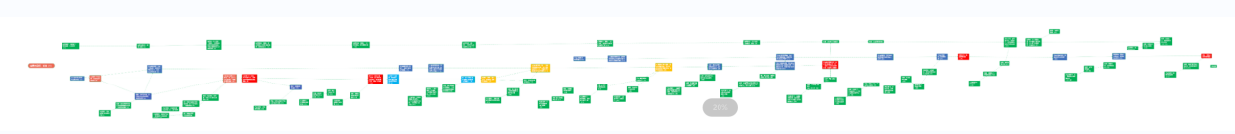
细节放大：
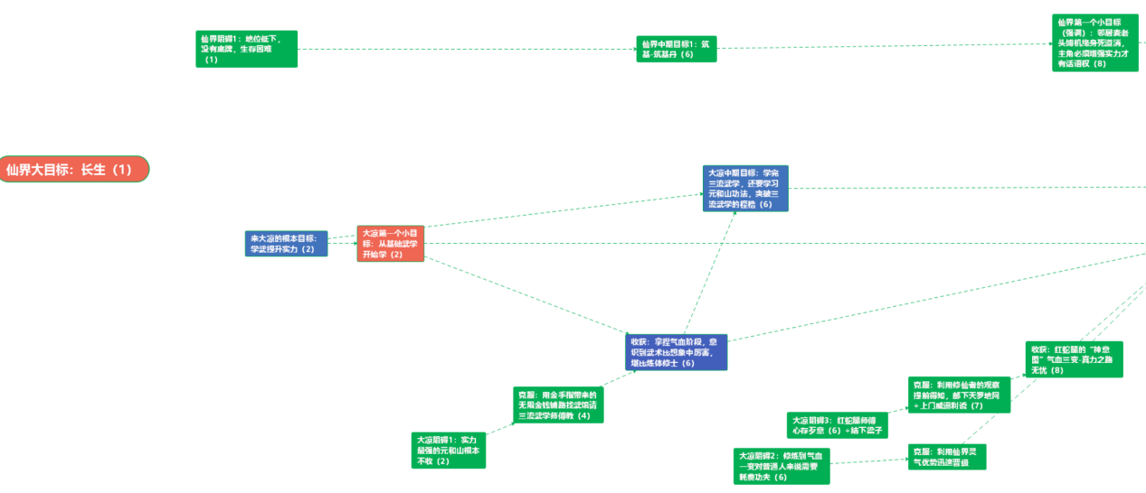

具体表格我放在了下载栏，阅读本篇文章时，最好在电脑上下载下来，打开以后随时切换方便理解。

从第二遍开始，其实多数情况就没必要逐句去读了，因为通常翻到某一章时，是为了确认其中的内容是否符合自己的猜测判断，那些无关紧要的内容直接跳过即可。

三.为什么要制作图表？
星球里很多人还是做作业的心态，觉得拆书图表是固定的、自己必须如何如何——实际上拆书首先最大的价值是“拆的过程”，当你在思考该用什么图表来协助拆书时，这本身也是一种进步。

因为你这样就是在琢磨“如何抓重点”。

图、表只是研究方法中的两种，而具体图里画什么、表选取什么样的格式，完全看你到底想总结这本书的什么要素——记住，你是根据自己需求来定的，没有固定公式。

比如之前我在《这个明星很想退休》的研究表格里，着重统计了人物出场和阵营，这是因为我想看看爽点是不是和角色轮动有关系、大高潮是不是让所有人都出场了——这为了用拆书表格来对猜测进行的验证。

而本次的表格和图，我简单解释一下其要素作用。

四.图表内容说明
在这里我通过讲解表格的每一栏内容，来阐述我拆书的动机和逻辑方向
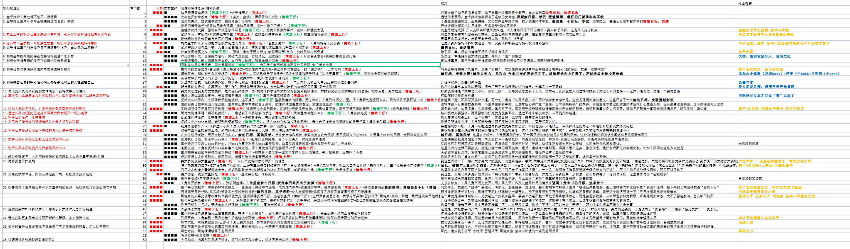

第一竖列：核心梗的运行
写它的原因，是因为我想统计一下这本书“核心梗”运用了多少次，然后通过这种直观的统计，确认其内容是否如我最初判断的那样。
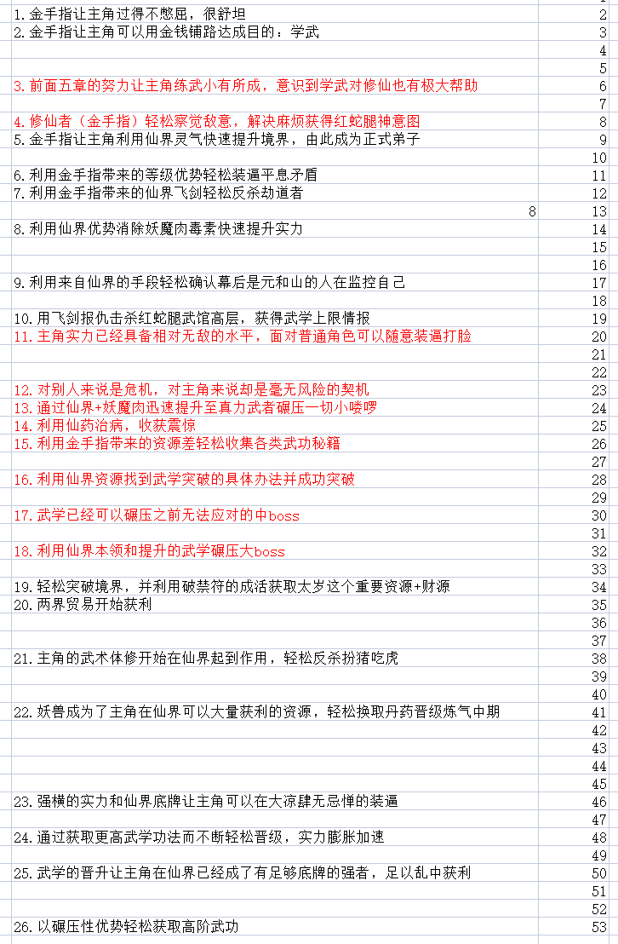
显然根据简单统计一共53章内容，核心梗运行了26次（不完全准，有些合并了）——换句话说，本书初期的所有剧情，几乎完全是围绕核心梗在运行的，平均两章一次，达成情绪满足，让读者爽。

第二竖列：章节数字
这个是章节数，用来迅速定位内容位置，方便查看和复核。

第三竖列：两界内容比例
这里我做了一个类似图像的表格：
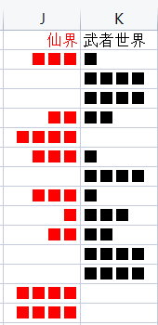
因为是两界穿梭金手指，所以我读的时候就想研究这个“两界”相互之间转换的频率和内容比例，因为在我的记忆里，“两界穿梭金手指”一个很大的难题就在于“不好分配内容比例”——读者们经常为此产生分歧。

有想看a世界剧情的，也有想看b世界剧情的。

但是文抄公在这上面做的很自然，为了一探究竟，我每一章都按照两界篇幅比例做了个方块，四个方块，按篇幅分，协助后续的研究。

第四竖列：是章节主要内容
这个就是章节内的内容归纳，因为我读过一遍，把这个内容简单归纳一下，再看的时候基本可以回忆起来内容是什么，省的去挨个翻了：
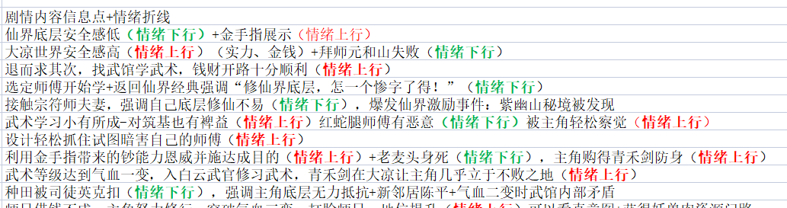
这里我着重写出了“情绪上下行”，方便后期总结核心梗的运行。也方便看出情节里有多少能让读者感到爽、又或者喜闻乐见、心情愉快的内容。

第五竖列是“思考”
这就是单纯阅读到这一章时的感想，同时也标出“新的目标”之类的内容，方便进行后续节奏、目标、目标达成等一系列分析。
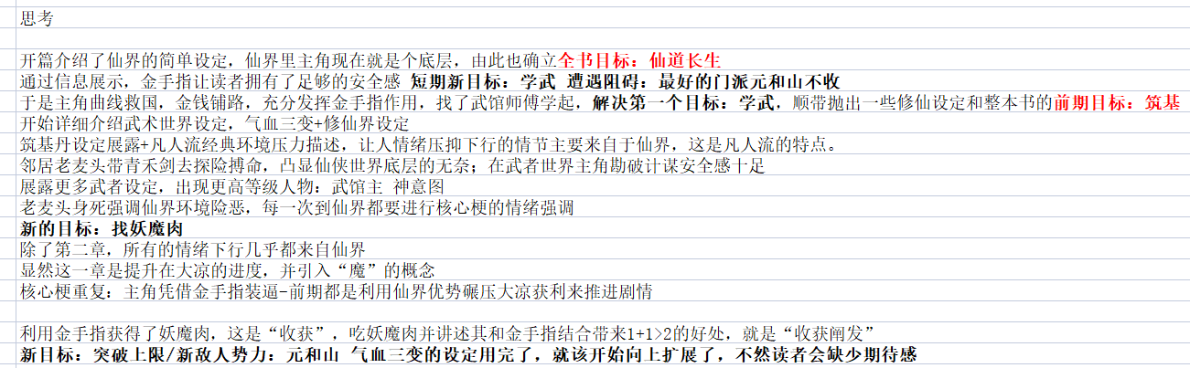

第六竖列是“线索”
顾名思义，文中对一些关键事件的伏笔、前后有逻辑链条的暗示明示等

前五十三章有两个重要的激励事件：“黑石城魔灾爆发”和“青竹山坊市剧变”。

这两个事件在剧情里是突然爆发的，但却都进行了足够的铺垫与暗示，为了看明白它们是如何铺垫的，我专门列表凸出展示，方便后续研究。
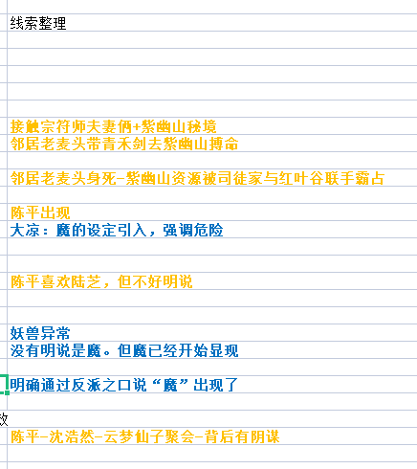
而在这个表格的基础上，我后续又做了一个图。

动机目标图
这个图我原本没打算做，但是在填写完了前面那个表格之后，我觉得文抄公在“锚定和强调主角接下来的行动目标”这一点上做的非常明确，很适合作为节点来思考学习。

可是在表格里又看不出来太多东西，所以我又决定拿脑图做一个以“新的目标”为核心的思维导图，没有像以往那样纯注重“情绪折线”，只是为了理清楚主角前53章所做事情的“目标动机心态”。
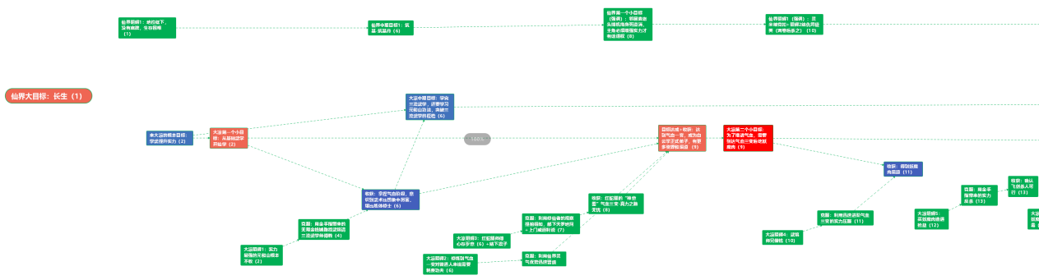

其中的核心不是什么“阻碍、克服”，而是“目标”，横轴每一个框里写了章节数，所以可以很明显的看出近期、中期目标是如何不断呈现、其中逻辑又是如何逐步递进的。

我做这幅图，就是为了把它们凸显出来，然后仔细总结其中的规律和逻辑。

五．真正的思考，从做完图表之后才开始
很多人觉得“做完图表”就等于把书拆完了，可以去看下一本了。

但实际上呢，你画图做表是为了什么？不就是为了能通过“另一种形式来观察这本书”特定要素，以此来进行研究和思考吗？

拆开做表格作图，就好比我把洋葱表皮切下来，处理成薄片，弄到显微镜底下。

那我的目的，就是为了观察它的细胞是什么样——这是最终目的。

但有的人拆书显然就是把前面的步骤都做了，然后东西一撂…走人了。

你拆书是为了什么？完成作业扔那儿不管？还是深化总结自己能用来赚钱的技巧感悟？

这个问题得好好问问自己。

很多时候，你拆书未必要作图做表，甚至所谓“拆书”就是写读后感…只要你能牢记自己的目的，并且得到了当前阶段通过剧情能验证的答案，那就算OK。

所以看了这篇文章，你要学着“按需求拆书、按需求决定制作表格和思维导图、有目的性的验证思考”。

而不是把表格内容复制过去，生搬硬套的去随便找本书便往里填，完事还抱怨自己怎么拆不明白。

你都不知道自己拆书是为了什么，怎么可能拆明白东西？

拆书思路、逻辑的内容到这里，思考内容我放在下一篇仔细讲，省的篇幅过大，翻起来不容易。

